Relatório de Solicitações Desativadas
Sistema | SIGRH
Módulo | Administração de Pessoal
Usuários | Servidores e Funcionários da Administração de Pessoal
Perfil | Administrador DAP, Gestor DAP e Gestor Plano de Saúde
Última Atualização | ver('', false);
Essa funcionalidade permite a exibição de uma listagem contendo as solicitações desativadas, entre o período informado e de acordo com o plano de saúde selecionado.
Para utilizar essa funcionalidade existem os seguintes caminhos:
- SIGRH → Módulos → Administração de Pessoal → Plano de Saúde → Consultas/Relatórios → Solicitações Desativadas. (Perfis Administrador DAP, Gestor DAP)
- SIGRH → Módulos → Plano de Saúde -> Plano de Saúde -> Consultas/Relatórios → Solicitações Desativadas. (Perfil Gestor Plano de Saúde)
A seguinte página com os Parâmetros de Busca será exibida:
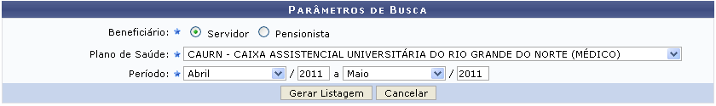Figura 1: Parâmetros de Busca
Caso desista da operação, clique em Cancelar e confirme a desistência na janela que será exibida posteriormente.
O usuário deverá informar, obrigatoriamente, o campo Beneficiário optando por selecionar entre Servidor ou Pensionista. O usuário deverá informar também, o Plano de Saúde desejado e o Período que será preenchido com as datas de início e término da desativação da solicitação.
Exemplificaremos com: Plano de Saúde: CAURN - CAIXA ASSISTENCIAL UNIVERSITÁRIA DO RIO GRANDE DO NORTE (MÉDICO) e Período: Abril/2011 a Maio/2011.
Para dar continuidade a operação clique em Gerar Listagem. A tela contendo o Relatório de Solicitações Desativadas será fornecida pelo sistema.
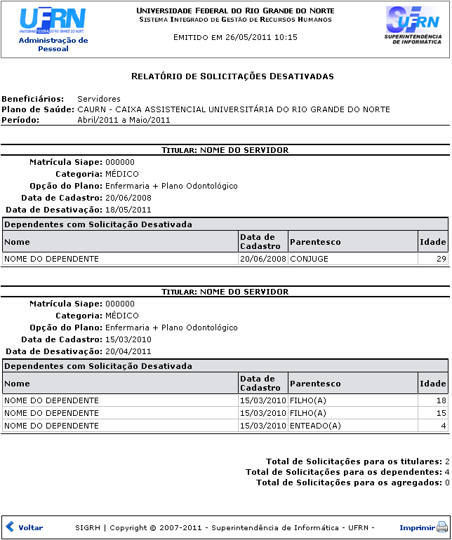Figura 2: Relatório de Solicitações Desativadas
Caso queira retornar à tela anteriormente gerada, clique em Voltar.
Se desejar imprimir o relatório, clique no ícone .
Para retornar para a página inicial do módulo, clique em Administração de Pessoal ou Plano de Saúde, de acordo com o módulo acessado.
Bom Trabalho!

Manuais Relacionados
- Financeiro de Solicitações de Adesão
- Relatório de Solicitações Confirmadas por Período
- Listagem de Solicitações por Tipo de Servidor Pensionista
- Quantitativo de Solicitações
- Servidores Sem Solicitações Por Faixa Etária
- Solicitações Por Faixa Etária
<< Voltar - Manuais do SIGRH

